**学习主题：有趣的附点音符 （一）**

亲爱的同学们，在之前的音乐课堂实践中，大家对于识记、演唱、表现附点音符有了一定的积累，今天的微课将帮助大家进一步认知和理解四分及八分附点音符。本课将通过歌曲《我是草原小骑手》、《蓝色的雅特朗》、《小螺号》等作品来帮助同学们认知和理解，同学们，让我们一起来学习吧。

看了微课后，你一定有满满的收获。让我们一起来完成下面的学习任务。

**任务一：唱一唱微课中的歌曲，注意歌曲中的附点音符。**

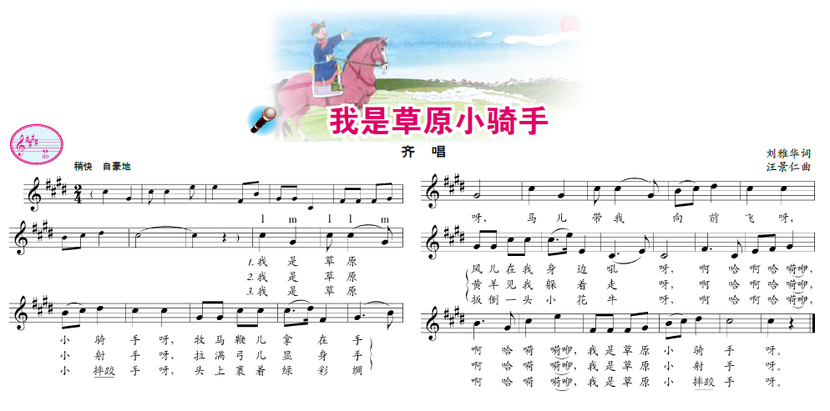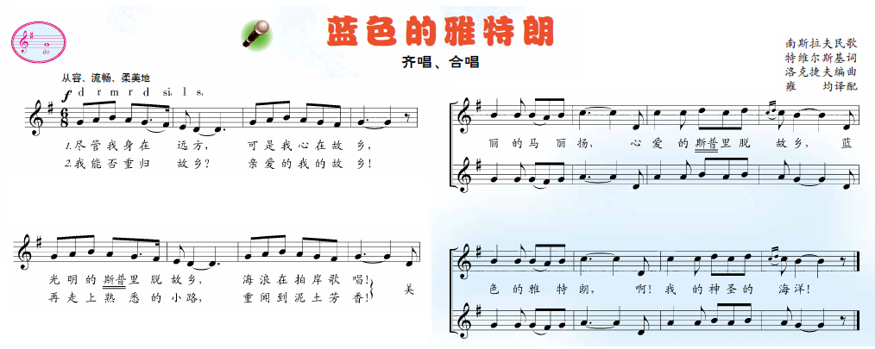

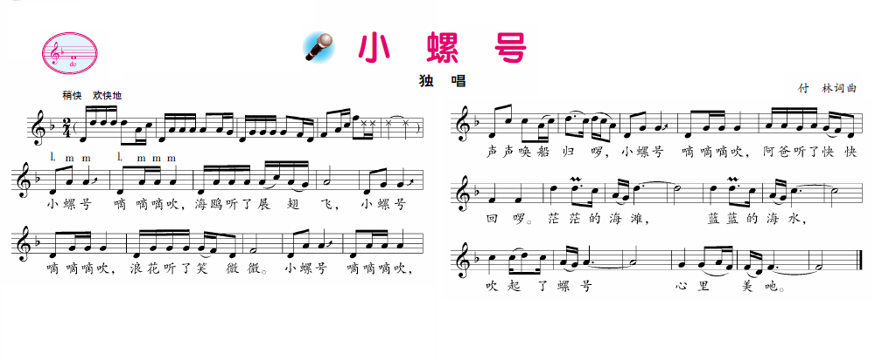

**任务二：请你跟家人说一说附点音符有怎样的特点。**

**任务三：在你学习过的歌曲中还有哪些歌曲出现了四分、八分附点音符，请你唱一唱。**

**资源链接：**

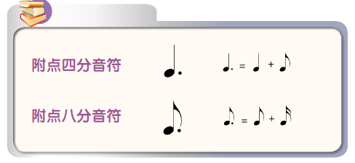

1.附点：附点是记在音符符头右边的圆点，出现在音符的右边，用以增长音符的时值。

2. 附点四分音符：如果一个四分音符的右边带有一个附点，它就叫做附点四分音符，附点表示要延长这个四分音符时值的一半，即半拍，此附点四分音符的时值一共为一拍半。